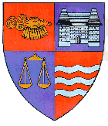
ROMÂNIA
JUDEŢUL MUREŞ
CONSILIUL JUDEŢEAN
Tîrgu Mureş, Piaţa Victoriei nr. 1, Tel: +(40) 265 263211, Fax: +(40) 265 268718, www.cjmures.ro
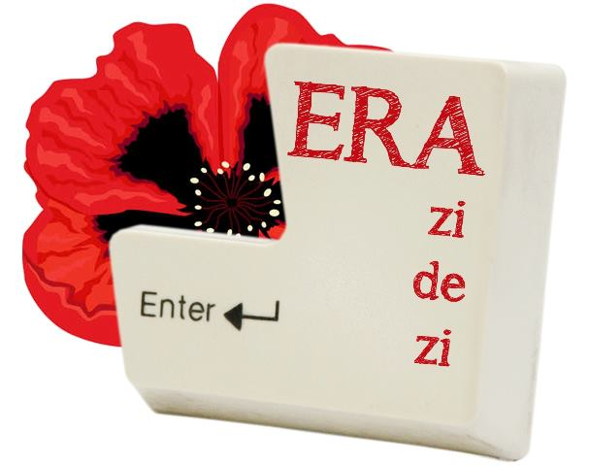

Mâine, 14 februarie 2013, în Sala de oglinzi a Palatului Culturii din Tîrgu Mureș va avea loc evenimentul de lansare a primului număr al revistei Eroii rezistenţei anticomuniste.

Revista Eroii rezistenţei anticomuniste este realizată de Consiliul Judeţean Mureş în parteneriat cu SC Transilvania Grup Business (prin cotidianul Zi de zi) şi cu Asociaţia Foştilor Deţinuţi Politici din România, filiala Mureş.
Eroii rezistenţei anticomuniste promovează istoria recentă, scrisă ori nescrisă încă, a judeţului Mureş, integrată în cea naţională de luptă împotriva comunismului.
Vor susține alocuțiuni: Ciprian Dobre – președintele Consiliului Județean Mureș, Prof. Ștefan Someșan – inspectorul școlar general, Prof. Univ. Dr. Alexandru Cistelecan – Universitatea Petru Maior, Prof. Gabriel Grozav – inspector de specialitate istorie, științe socio-umane, Dr. Anca Șincan – cercetător în cadrul Institutului de Cercetări Socio-Umane “Gheorghe Șincai” și Nistor Man – președintele Asociației Foștilor Deținuți Politici Mureș.
Eroii rezistenţei anticomuniste este o publicaţie cu apariţie lunară, care îşi propune să aducă în atenţia cititorilor săi subiecte ale istoriei contemporane postbelice. Studiem, analizăm şi prezentăm circumstanţele instaurării regimului comunist în România, felul în care s-a transformat societatea în timpul comunismului, acţiunile de represiune faţă de rezistenţa anticomunistă şi, bineînţeles, fenomenul rezistenţei anticomuniste. Fenomen surprins îndeosebi prin poveştile protagoniştilor rezistenţei anticomuniste din România. Interviurile cu foşti deţinuţi politici, eroi şi victime – deopotrivă, şi portretele partizanilor, disidenţilor sau, pur şi simplu, ale victimelor regimului comunist, care nu se mai află în viaţă, vor reprezenta nucleul revistei. Încercăm în acest fel să beneficiem împreună cu cititorii noştri de faptul că mulţi dintre cei care s-au opus şi au fost victimele totalitarismului din România încă mai sunt în viaţă şi îşi pot relata experienţele.
Revista Eroii rezistenţei anticomuniste se va distribui gratuit.

Preşedinte
Ciprian Dobre

Parteneri:
